- УНИВЕРСАЛЬНЫЙ ДИДАКТИЧЕСКИЙ МАТЕРИАЛ
В методической и научно-популярной литературе этот материал можно встретить под разными названиями: «логические фигуры», «логические кубики», «логические блоки», – но в каждом из названий подчеркивается направленность на развитие логического мышления.
Логические блоки Дьенеша – это набор из 48 объёмных геометрических фигур, различающихся по форме, цвету, размеру и толщине.
Таким образом, каждая фигура характеризуется четырьмя свойствами:
- цветом
- формой
- размером
- толщиной
В наборе нет даже двух фигур, одинаковых по всем свойствам!
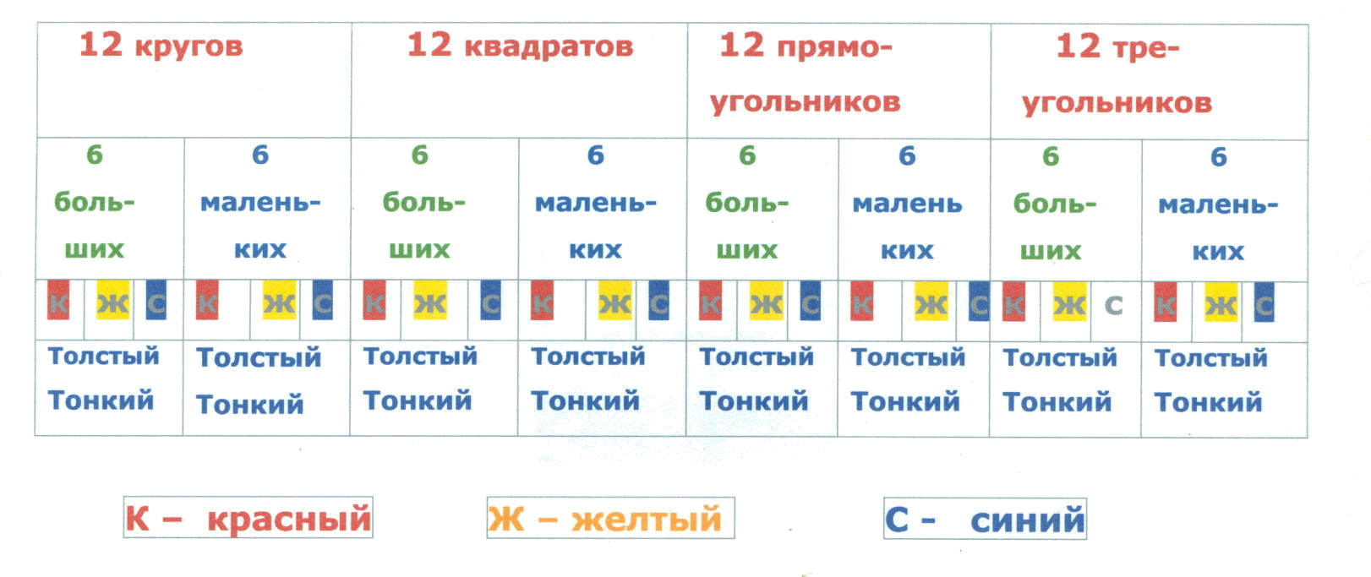
Толстые блоки должны быть толще тонких, по меньшей мере, в два раза.
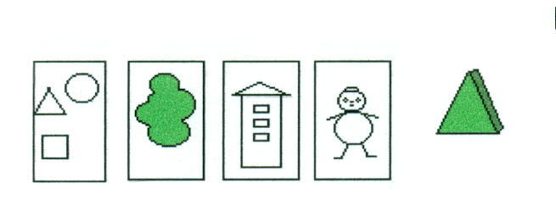
Кроме логических блоков для работы необходимы карточки (5х5см), на которых условно обозначены свойства блоков (форма, цвет, размер, толщина).
-треугольник- зелёный, большой и толстый.

Понадобятся и карточки с отрицанием свойств (не синий, …., не квадратный,…, не маленький, …, не толстый, …
Использование таких карточек позволяет развивать у детей способность к замещению и моделированию свойств, умение кодировать и декодировать информацию о них.
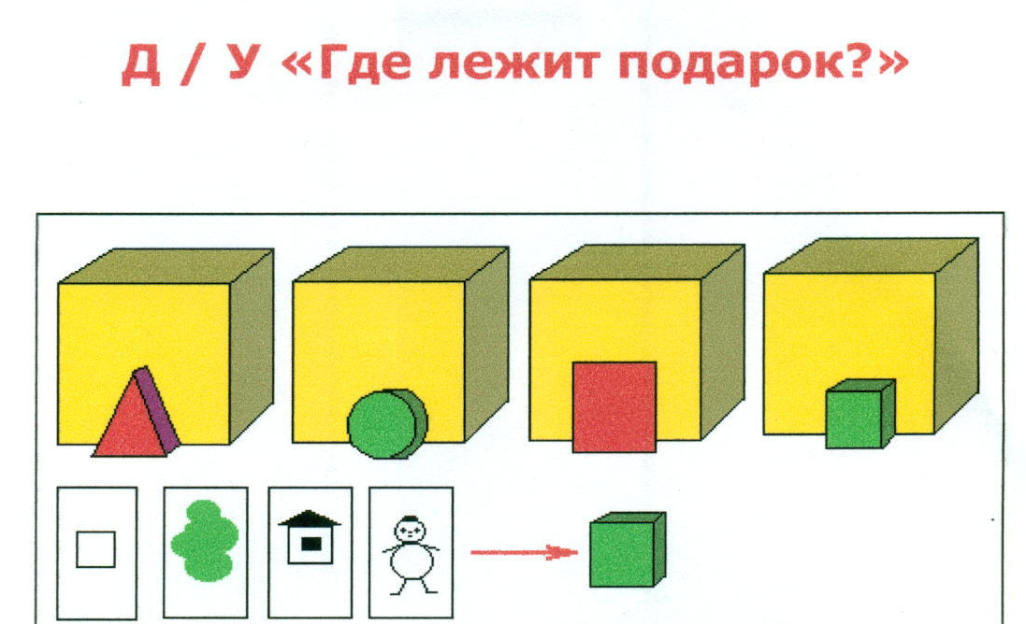
Эти способности и умения развиваются в процессе выполнения разнообразных предметно-игровых действий.
Так, подбирая карточки, которые «рассказывают» о цвете, форме, размере или толщине блоков, дети упражняются в замещении и кодировании свойств; в процессе поиска блоков со свойствами, указанными на карточках, дети овладевают умением декодировать информацию о них; выкладывая карточки, которые «рассказывают» о всех свойствах блока – создают его своеобразную модель.
Карточки–свойства помогают детям перейти от наглядно–образного мышления к наглядно–схематическому, а карточки с отрицанием свойств – крохотный мостик к словесно-логическому мышлению.
В зависимости от возраста детей, можно использовать не весь комплект, а какую-то его часть: сначала блоки разные по форме и цвету, но одинаковые по размеру и толщине (12 штук), затем разные по форме, цвету и размеру, но одинаковые по толщине (24 штуки) и в конце – полный комплект фигур (48 штук). А это очень важно. Ведь чем разнообразнее материал, тем сложнее абстрагировать одни свойства от других, а значит, и сравнивать, и классифицировать, и обобщать.

С логическими блоками ребенок выполняет различные действия: выкладывает, меняет местами, убирает, прячет, ищет, делит между «поссорившимися» игрушками и т.д., а по ходу действия рассуждает.
Игры и упражнения с логическими блоками можно предлагать детям на занятиях и в свободные часы, как в детском саду, так и дома.
